华东师范大学期中考试试卷

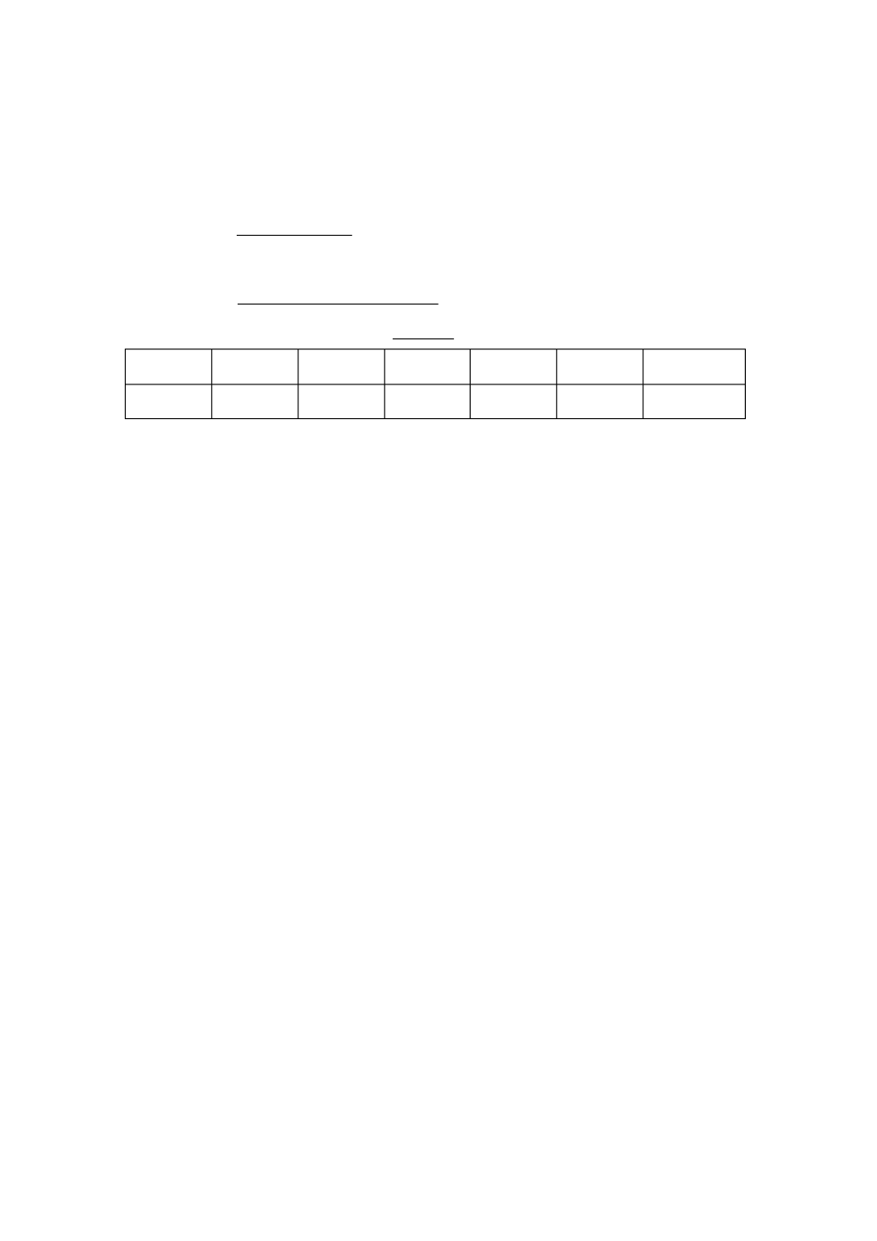

**2015** —**2016** 学年第 二 学期

课程名称： 计算机网络

学生姓名： 学 号：

专 业： 计算机科学与软件工程学院 年级 /班级：

课程性质：公共必修、公共选修、 专业必修 、专业选修

一 二 三 四 五 总分 阅卷人签名

注意： **1**、考试时间为 **90** 分钟，考试形式为：闭卷

**2**、答案全部做在答题纸上

**3**、考试完毕后，试卷和答题纸全部上交

一、单项选择题（本大题共 **10** 小题，每小题 **2** 分，共 **20** 分 **)**

1. OSI 模型中的第二、第三、第四、第六层分别是（ D ）。

A. 物理层、网络层、会话层、传输层

B. 数据链路层、网络层、传输层、会话层 C. 物理层、数据链路层、传输层、应用层 D. 数据链路层、网络层、传输层、表示层

2. 在下列传输介质中，哪种介质的典型传输速率最高？ ( B ) 。

A. 双绞线 B. 光缆

C. 同轴电缆 D. 无线介质

3. 以下（ C ）是集线器 (Hub) 的功能。

A. 增加区域网络的上传输速度。 B. 增加区域网络的数据复制速度。 C. 连接各电脑线路间的媒介。

D. 以上皆是。

4. 下列哪种说法正确（ C ）。

A. 虚电路与电路交换中的电路没有实质不同

第 1 页（共 6 页）

B. 在通信的两站点间只能建立一条虚电路

C. 虚电路也有连接建立、数据传输、连接释放三阶段

D. 虚电路的各个结点需要为每个分组单独进行路径选择判定

5. 若数据链路的发送窗口尺寸 WT=15，在发送 7 号帧、 并接到 5 号帧的确认帧后，发送方 还可连续发送（ D ）。

**A. 4** 帧 **B. 5** 帧 **C.10** 帧 **D.13** 帧

6. 以下哪个解决信道竞争的方法在竞争期中有可能发生冲突？（ C ）

A. 位图协议 B. 二进制倒计数

C. 自适应树遍历协议 D. 令牌传递

7. 以下各项中，不是数据报操作特点的是 ( A )

**A.** 使所有分组按顺序到达目的端系统

**B.** 在整个传送过程中，不需建立虚电路

**C.** 每个分组自身携带有足够的信息，它的传送是被单独处理的

**D.** 网络节点要为每个分组做出路由选择

8. N 个站共享一个 200 kbps 的纯 ALOHA信道。每个站平均每 10 秒输出一个 10000 位 长的帧（即使前面的帧还没有被发送出去）， N最大可以为（ B ）。

## A. 16 B. 36 C.64 D.128

9. 采用相位振幅调制 PAM技术，可以提高数据传输速率，例如采用 8 种相位，每种相位 取 2 种幅度值，可使一个码元（ Hz）表示的二进制数的位数为 ( A ) 。

**A. 4** 位 **B. 8** 位 **C. 16** 位 **D. 32** 位

10. 比特流 00110101 的曼彻斯特编码输出（用 H 表示高电平， L 表示低电平）为（ B ）。

## A. HHLLHLLHHL B. LHLHHLHLLHHLLHHL

C. **HLHLLHLHHLLHHLLH** D. **LLHHLHLH**

二、填空题 **(**本大题共 **10** 小题，每题 **2** 分，共 **20** 分**)**

**1**． 物理层上所传数据的单位是 **(** 比特 **)**，数据链路层上所传送的数据单元是 **(** 帧 **/**数据帧 **)**。

**2**． **OSI** 参考模型的三个主要概念是接口、 **(** 服务 **)**和 **(** 协议 **)**。

**3**． 采用海明码校验方法纠正单比特错误，若信息位为 **6** 位，则冗余位至少为 **( 4 )**位。

**4**． 对于基带 **CSMA/CD** 而言， 为了确保发送站点在传输时能检测到可能存在的冲突， 数据 帧的传输时延至少要等于信号传播时延的 **( 2 )**倍。

第 2 页（共 6 页）

**5**． 采用位填充法进行成帧，成帧标识为 **01111110** 。如果需要传送的比特串为

**01111110111110** ，则经位填充后，此比特串变为 **( 0111110101111100 ) (** 不包括起 始和结束标志 **)**。

**6**． **10BASE-T** 电缆中的“ **BASE** ”表示电缆上的信号是 **(** 基带信号 **)**。

**7**． **802.11** 协议栈中， **802.11a** 使用（ **5G** ） **Hz** 频段，而 **802.11b** 使用（ **2.4G** ）**Hz** 频段。

**8**． 多个网桥间容易形成拓扑环路，可以采用（ 生成树 ）算法来构造树以防止无限循环。

**9**． 传统以太网采用（ **CSMA/CD** ）协议进行多路访问控制。

**10**． 接收方收到了一个 **12** 位的海明码，其 **16** 进制为 **0xE4F** ，假设至多只有 **1** 位发生 了错误。则原来的值用 **16** 进制表示是（ **0xA4F** ）？（位数从左到右分别是第 **1** 位， 第 **2** 位， , ）。

三、名词解释 **(**本大题共 **5** 小题，每小题 **4** 分，共 **20** 分 **) 1.** 单工通信、半双工通信和全双工通信

答：按照通信双方之间的信息交互方式，可以将通信大致归类为三种方式： 单工通信：即只有一个方向的通信而没有反方向的交互。

半双工通信： 即通信和双方都可以发送信息， 但不能双方同时发送 （当然也不能同时接 收）。这种通信方式是一方发送另一方接收，过一段时间再反过来。

全双工通信：即通信的双方可以同时发送和接收信息。

**2.** 隐藏终端问题

答：在无线局域网中，由于无线电的覆盖范围有限，导致一个无线站 B 的两个邻居 A 和 C 虽然彼此不在对方的范围内，但可能潜在地干扰彼此和共同邻居之间的通信，从而互 相构成隐藏终端问题。在下图中，如果 A 开始发送，然后 C 立即进行侦听介质，它将不会 听到 A 的传输，因为 A 在它的覆盖范围之外。因此 C 错误地得出结论：它可以向 B 传送 数据。如果 C 传送数据，将在 B 处产生冲突，从而扰乱 A 发来的帧。

第 3 页（共 6 页）

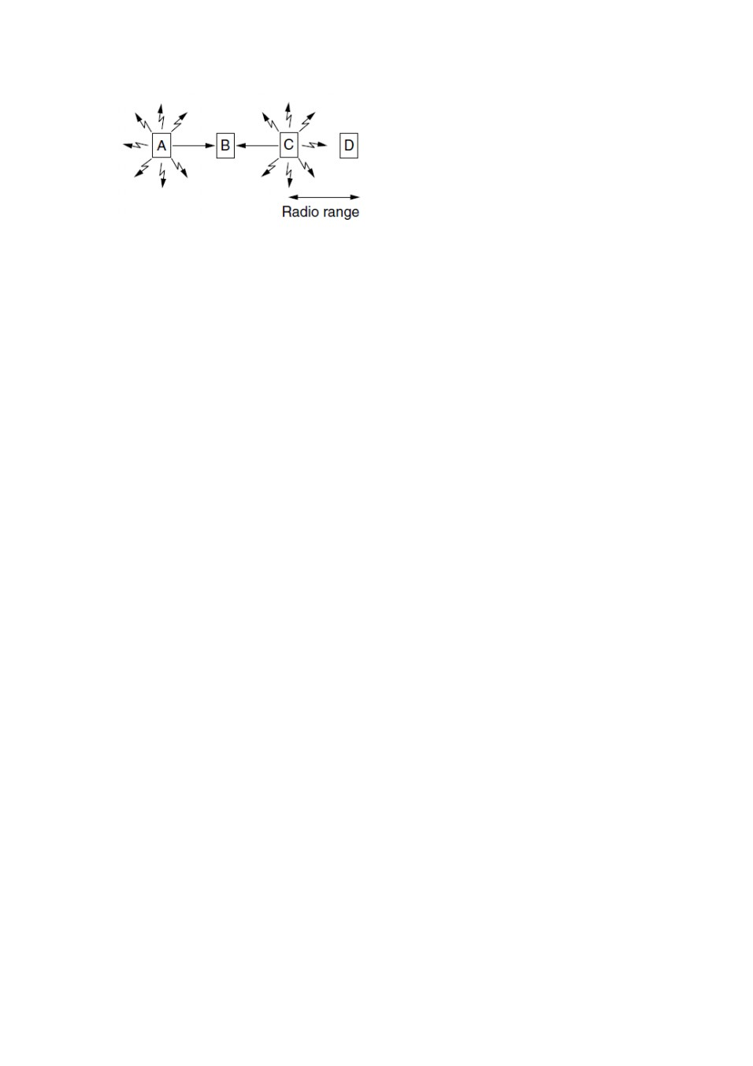

1. **FDM** 、 **TDM**

答：FDM 和 TDM 是最常用的两种多路复用技术。 其中， FDM 是指频分多路复用技术， 它将频谱分为频段， 每个用户可以单独拥有某个频段， 因此同一时间内可以同时传送多路信

号； TDM 是时分多路复用技术，它将一条物理信道按时间分成若干个时间片，用户轮流获 得整个带宽，每次仅使用一小断时间。

1. 非持续的 **CSMA**

答：非持续的 CSMA 是一个载波检测协议， CSMA 指载波检测多路访问。在这个协议 中，每个基站在企图传送数据前要检测信道：

（ 1）如果介质是空闲的，则可以发送。

（ 2）如果介质是忙的，则等待一段随机的时间，重复第一步。 这种方法的优点是只要介质空闲就能立即发送，具有比较好的信道利用率；缺点是相比 1- 持续 CSMA 的延迟更长。

**5.** 滑动窗口协议中的发送窗口和接收窗口

答：发送窗口用来对发送端进行流量控制， 而发送窗口的大小代表在还没有收到对方确 认的条件下发送端最多可以发送多少个数据帧。 接收窗口是为了控制哪些数据帧可以接 收而哪些帧不可以接收。 在接收端只有当收到的数据帧的发送序号落入接收窗口内才允许将 该数据帧收下。若接收到的数据帧落在接收窗口之外，则一律将其丢弃。

四、简答题 **(**本大题共 **4** 小题，共 **20** 分 **)**

**1**． （ **5** 分）试问使用层次协议的两个理由是什么？使用层次协议的一个可能缺点是什么？ 答：优点是：

1，模式分解，小模块，易实现易管理。

第 4 页（共 6 页）

2，层次架构，层封装，易更换易拼接。 可能缺点：

不同层次间设计与实现的割裂，相比整体化方案可能存在异构对接问题。

**2**． （ **5** 分）试计算一个包括 **5** 段链路的运输连接的单程端到端时延。 **5** 段链路程中有 **2** 段 是卫星链路， 有 **3** 段是广域网链路。 每条卫星链路又由上行链路和下行链路两部分组成。 可以取这两部分的传播时延之和为 **250ms**。每一个广域网的范围为 **1500km** ，其传播时 延可按 **150000km** ／ **s** 来计算。各数据链路速率为 **48kb**／ **s**，帧长为 **960** 位。

答： 5 段链路的传播时延 =250*2+ （ 1500/150000 ） *3*1000=530ms 5 段链路的发送时延 =960/ （ 48*1000 ） *5*1000=100ms

所以 5 段链路单程端到端时延 =530+100=630ms

3． （ **5** 分）设两站间信道速率为 **15kb/s**，采用停止等待协议，传播时延 t p 30msec **,**

确认帧长度和处理时间均可忽略。问帧长为多少才能使信道利用率达到至少 **40%** 。

答：在确认帧长度和处理时间均可忽略的情况下，要使信道利用率达到至少 40% 必须使数 据帧的发送时间等于 2/3 倍的往返传播时延。

即： t f

4t p / 3

l f

t f

已知： C

，其中 C 为信道容量，或信道速率。

l f 为帧长（以比特为单位）。

所以得帧长 l f

C t f

C 2t p

# 15000

0. 04

600

bits



**4**． （ **5** 分）请解释为何选择重传协议中要设置以下语句？

#define NR_BUFS ((MAX_SEQ + 1)/2) 答：该协议将窗口的最大尺寸设置为不超过序号空间的一半。 这么做是为了确保接收方向前移动窗口之后，新窗口与老窗口的序号没有重叠。

如果不这么设置，当接收方向前移动它的窗口后，新的有效序号范围与老的序号范围有 重叠。因此，后续的一批帧可能是重复的帧（如果所有的确认都丢失了），也可能是新 的帧（如果所有的确认都接收到了），而接收方根本无法区分这两种情形，将会导致往

网络层传递不正确的数据包。

第 5 页（共 6 页）

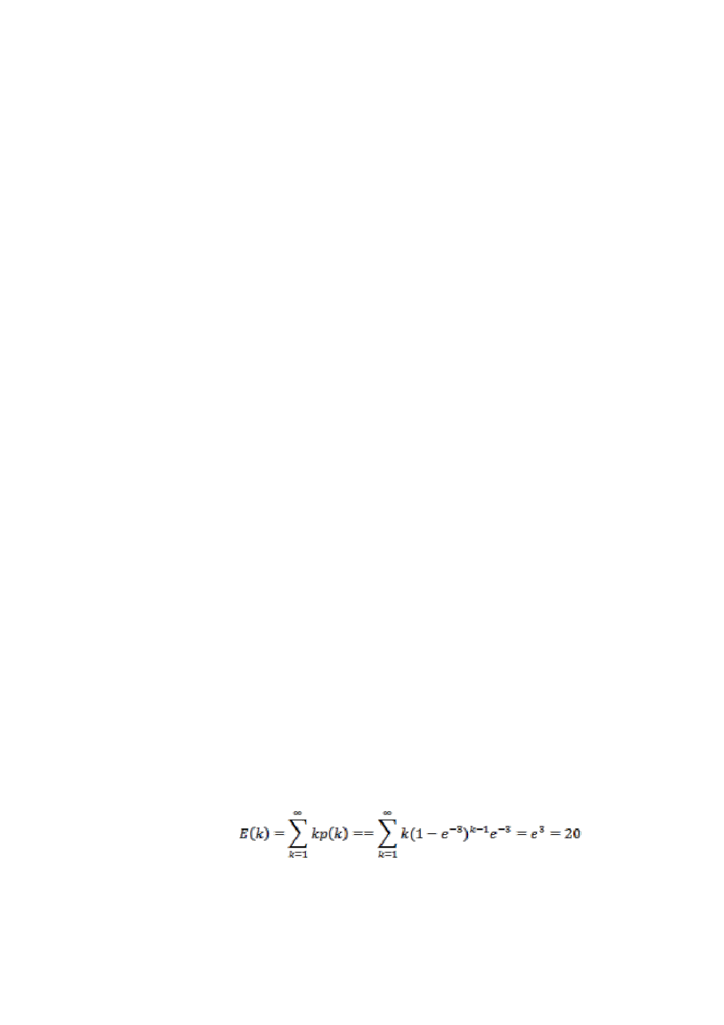

五、应用题 **(**本大题共 **2** 小题，共 **20** 分 **) 1**． **(10** 分 **)**

要发送的数据为 **1101011011**。采用 **CRC** 的生成多项式是 **P(x)= x 4+x+1** 。试求应添加在数 据后面的余数。 数据在传输过程中最后一个 **1** 变成了 **0**，问接收端能否发现？若数据在传输 过程中最后两个 **1** 都变成了 **0**，问接收端能否发现？

答：添加的检验序列为 1110 （ 11010110110000 除以 10011）

数据在传输过程中最后一个 1 变成了 0， 11010110101110 除以 10011，余数为 011，不 为 0，接收端可以发现差错。

数据在传输过程中最后两个 1 都变成了 0，11010110001110 除以 10011，余数为 101， 不为 0，接收端可以发现差错。

**2**．（ **10** 分） 一大群 **ALOHA** 用户每秒钟产生 **30** 个请求，包括原始的请求和重传的请求。 时间槽单位为 **100** 毫秒。

（ **a**）试问：首次发送成功的机会是多少？

（ **b**）试问：恰好 **k** 次冲突之后成功的概率是多少？

（ **c**）试问：所需传输次数的期望值是多少？

答： 每个时槽为 100msec 推知每秒有 10 个时槽， 每秒有 30 个发送请求， 每个时槽内的帧请 求期望值为 G=3。

(a)，在一个 “帧时 ”内生成 k 帧的概率服从泊松分布：

对于分槽 Aloha ，首次发送时别人不发送的概率是 Pr[0] = e^(-3) = 0.05. (b) ，由于 Pr[0]=e^(-3) ，所以有冲突的概率是 1-e^(-3) ，

故刚好发生 k 次冲突然后一次成功的概率是

(1-e^(-3))^k * e^(-3) = 0.095^k * 0.05.

(c) ，设 (b) 情况的概率为 p(k+1) ，则每帧所需传送次数 k 的期望值为

第 6 页（共 6 页）